单片机原理与实践
实验报告

姓 名 王睿祺
学 号 202205130420
指导老师 周利波
专业班级 智能科学与技术2301
学 院 信息工程学院

提交日期 2025年 5月20日
实验*：LCD显示实验

- 实验目的
1. 了解LCD控制原理；
基础实验部分
LCD是由两块玻璃基板夹住液晶构成的平行板电容器，在LCD下设置TFT，在LCD上设置彩色滤光片实现控制LCD的显示，基础实验在LCD上显示一行字。
提高实验部分
在LCD上显示一幅图片、一个三角波、一个圆以及一行字。
- 实验过程(包括流程图)
1、基础实验
首先配置与LCD相关的硬件外设，然后调用LCD初始化函数，然后调用函数实现刷屏、显示字符，最后在主函数中循环显示图片。
2、提高实验
首先配置与LCD相关的硬件外设，然后调用LCD初始化函数，然后调用函数实现刷屏、显示汉字、显示三角波、画圆，最后在主函数中循环显示图片。
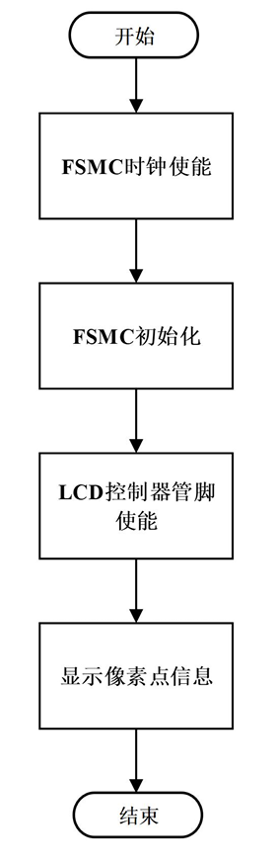
- 实验代码、注释（最好每条注释）及现象

1、三角波

#include "stm32f4xx.h"

#include "lcd.h"

#include "delay.h"

// 1. 定义三角波参数

#define TRIANGLE_WAVE_AMPLITUDE 50 // 三角波振幅

#define TRIANGLE_WAVE_PERIOD 100 // 三角波周期

#define TRIANGLE_WAVE_X_OFFSET 50 // 三角波X轴偏移

#define TRIANGLE_WAVE_Y_OFFSET 136 // 三角波Y轴偏移

#define NUM_PERIODS 3 // 显示的周期数

// 2. 计算三角波Y坐标

static uint16_t GetTriangleWaveY(uint16_t t) {

uint16_t half_period = TRIANGLE_WAVE_PERIOD / 2; // 半周期

uint16_t phase = t % TRIANGLE_WAVE_PERIOD; // 当前相位

if (phase < half_period) {

// 上升沿计算

return TRIANGLE_WAVE_Y_OFFSET - TRIANGLE_WAVE_AMPLITUDE

+ (2 * TRIANGLE_WAVE_AMPLITUDE * phase) / half_period;

} else {

// 下降沿计算

return TRIANGLE_WAVE_Y_OFFSET + TRIANGLE_WAVE_AMPLITUDE

- (2 * TRIANGLE_WAVE_AMPLITUDE * (phase - half_period)) / half_period;

}

}

// 3. 绘制三角波

static void DrawTriangleWave(uint16_t time, uint16_t color) {

uint16_t prev_y = GetTriangleWaveY(time); // 前一个点的Y坐标

for (uint16_t x = 0; x < NUM_PERIODS * TRIANGLE_WAVE_PERIOD; x++) {

uint16_t current_y = GetTriangleWaveY(time + x); // 当前点的Y坐标

// 绘制线段

LCD_DrawLine(

TRIANGLE_WAVE_X_OFFSET + x, // 起点X

prev_y, // 起点Y

TRIANGLE_WAVE_X_OFFSET + x + 1, // 终点X

current_y, // 终点Y

color // 颜色

);

prev_y = current_y; // 更新前一个点的Y坐标

}

}

// 4. 主函数

int main(void) {

// 初始化

SysTick_Init(); // 初始化系统滴答定时器

LCD_Init(); // 初始化LCD

LCD_Clear(BLACK); // 清屏，黑色背景

uint16_t time = 0; // 时间变量

while(1)

{

LCD_DrawRectangle(0, 0, 479, 271, GREEN); // 绘制外矩形

LCD_DrawRectangle(5, 5, 474, 266, GREEN); // 绘制内矩形

LCD_Draw_Circle(240, 136, 100, GREEN); // 绘制圆形

delay_ms(1000); // 延时1秒

break; // 退出循环

}

while (1) {

LCD_Clear(BLACK); // 清屏，黑色背景

DrawTriangleWave(time, GREEN); // 绘制三角波

time = (time + 1) % TRIANGLE_WAVE_PERIOD; // 更新时间变量

delay_ms(10); // 延时10毫秒

}

}

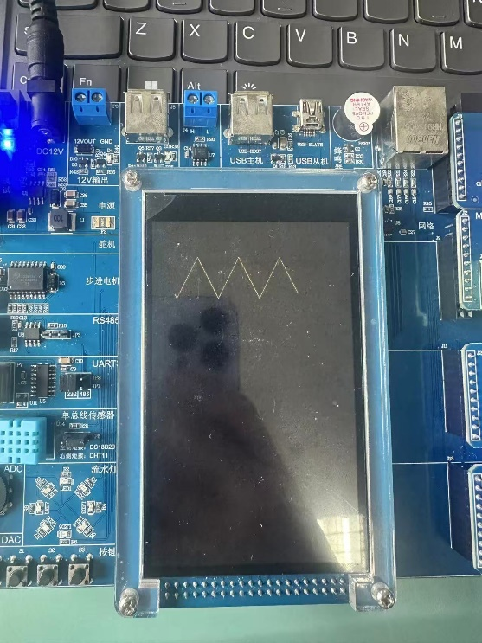

2、显示图片

#include "stm32f4xx.h"

#include "delay.h"

#include "lcd.h"

#include "picture1.h"

#include "picture2.h"

#include "picture3.h"

/**********************************************************************************************************

* 函数名称：main函数

* 输入参数：无

* 输出参数：无

* 返回值：无

**********************************************************************************************************/

int main(void)

{

SysTick_Init(); // 系统滴答定时器初始化

LCD_Init(); // 液晶初始化

LCD_Clear(BLACK); // 设置液晶背景色

LCD_DrawRectangle(1,1, 479, 799, GREEN);

LCD_DrawRectangle(5,5, 475, 795, GREEN);

LCD_ShowString(150, 0, "--STM32F407 实现显示--", RED, BLACK);

LCD_ShowString(170,20, "液晶实现实现",WHITE, BLACK);

delay_ms(1000);

while(1)

{

LCD_Clear(BLUE); // 设置液晶背景色

LCD_DrawPicture(80, 20, 400, 260, (u8*)gImage_1); // 显示图片

delay_ms(1000);

LCD_Clear(GREEN); // 设置液晶背景色

LCD_DrawPicture(80, 20, 400, 260, (u8*)gImage_2); // 显示图片

delay_ms(1000);

LCD_Clear(GREEN); // 设置液晶背景色

LCD_DrawPicture(80, 20, 400, 260, (u8*)gImage_3); // 显示图片

delay_ms(1000);

}

}

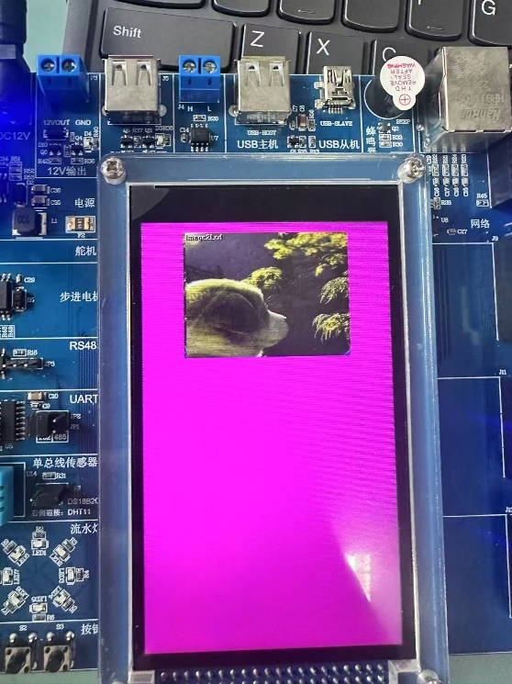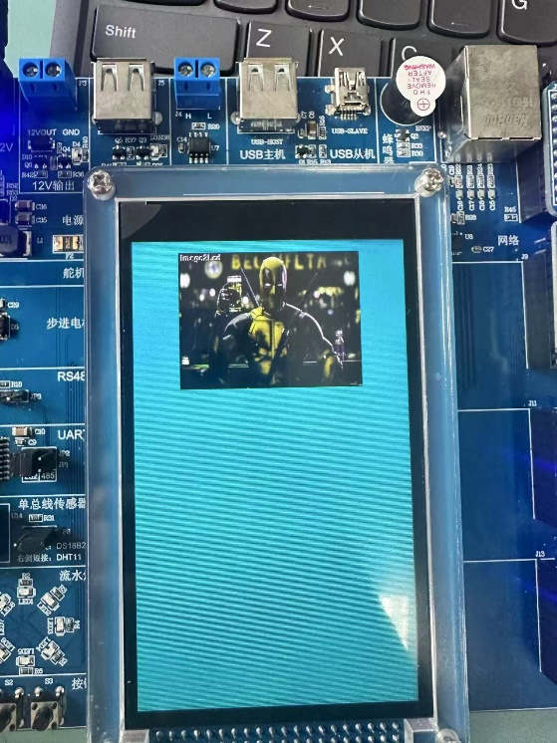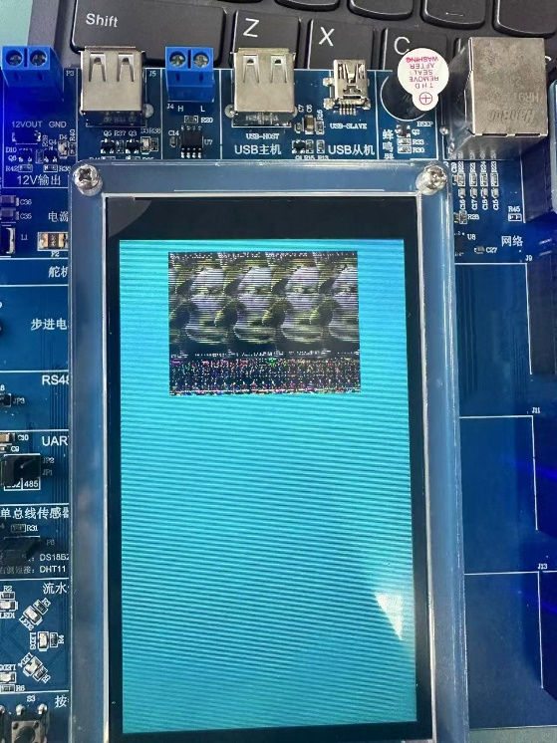
- 实验小结
学会了在单片机上面绘制圆形 打印字符等操作。还学会了将图片运用取模软件转换出来 并在单片机上面显示出来，如果不把照片变为16位彩色 结果就像图三一样乱码，通过本次实验，我不仅掌握了STM32F407驱动LCD进行基本和复杂显示的方法，更重要的是，我对LCD的工作原理有了更深刻的认识，理解了从硬件结构到软件控制的完整链条。

